# 图集引用查询

## 图集和UI存放目录

1， 工程内图集目录：Assets/Pkg/ui，如下：

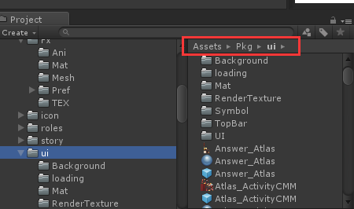

2， 工程内UI目录：Assets/Pkg/ui/UI，如下：

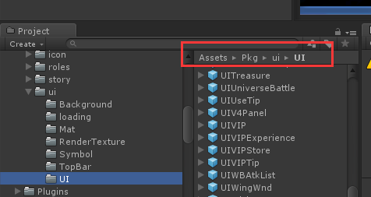

## 二，在工程目录搜索使用指定图集的UI

1. 工具菜单【Developer/Loong/资源工具/引用工具/窗口】
2. 打开后如下：

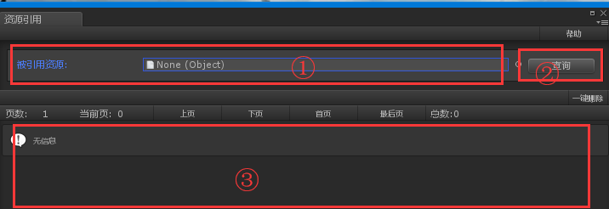

* 1. ，将工程内的资源（比如图集prefab）拖拽到此处
  2. ，选择工程内的文件夹（比如UI所在目录），点击查询
  3. ，将所有引用到图集的UI列表显示

## 三，在层级面板搜索使用指定图集的UI

1. 将要搜索的UI拖拽到层级面板中(可以将所有UI都拖拽)，UIRoot下：

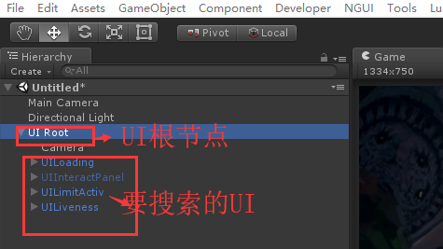

1. 如果场景中没有UIRoot，可以使用工具菜单【Developer/Loong/NGUI工具/创建根节点】创建一个
2. 工具菜单【Developer/Loong/NGUI工具/图集引用工具/窗口】
3. 打开后如下：

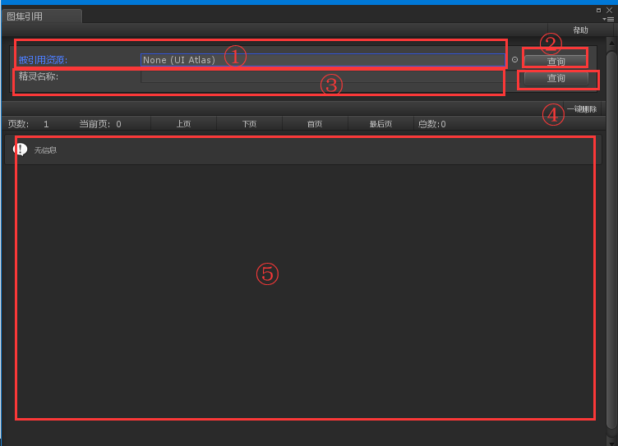

以上图为例：

1. ，可以将工程内的图集prefab拖入此框框，如果觉得麻烦就点击⑥按钮

此时会将所有UI都自动创建在层级面板下

1. ，在层级面板中选中要搜友的UI对象根节点(⑦勾选时会默认选择)，点击进行搜索时，会将所有引用此图集的游戏对象，在⑤处列出
2. ，要搜索的指定精灵名称
3. ，点击搜索时，搜索图集和精灵名称都匹配的游戏对象
4. ，搜索到的游戏对象显示区域

